- English
- الدخول

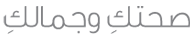
- الرئيسية
- أخبار
- أعمال
- ترفيه
- رياضة
- صحتكِ وجمالكِ
- ساخرون
- أدب وثقافة
- إختيار المحرر
- Buzz بالعربي
- الطقس
- أخبار الدول
الصفحة الرئيسية » رياضة رفع الاثقال.. هل تساعد في تخسيس الوزن؟

المزيد من صحتك وجمالك
1 - 5 من 15
ماذا يقول برجك لك اليوم السبت 26 يناير/كانون الثاني 2019؟
- 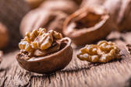
القليل من الجوز يوميًا يساعد في الوقاية من مرض السكري
- 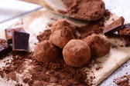
8 فوائد غير متوقعة لـ"الكاكاو".. تعرف عليها!
دراسة علمية: تأثيرات إيجابية كثيرة للصيام على صحة الإنسان
منها التفهم والتسامح.. أمور تتمناها كل امرأة في زوجها
هل يصبح الاضطراب الناجم عن ألعاب الفيديو مرضًا عالميًا؟
3 أسباب قد تساهم في إصابة الأسنان بالنخر والتسوس
ماذا يحدث عندما تتناول الأسماك يوميًا؟
- 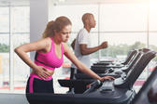
أيهما أكثر إحساسًا بالألم.. الذكور أم الإناث؟
- 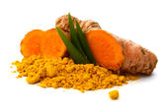
فوائد صحية مذهلة للكركم
- 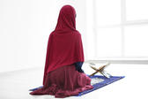
دعاء يوم الجمعة
- 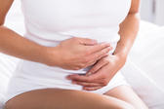
الدورة الشهرية: الإضطرابات وطرق العلاج
- 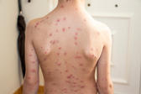
كيف تعتني بطفلك المصاب بالجدري؟
- 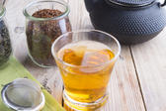
10 أطعمة مفيدة لتخفيض الكوليسترول الضار في الجسم
- 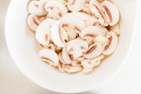
سبع نصائح للحصول على فيتامين "د" بالشتاء

رياضة رفع الاثقال.. هل تساعد في تخسيس الوزن؟
نشر 13 شباط/فبراير 2005 - 08:24 بتوقيت جرينتش

شارك بتقييم المحتوى:

Poor
Okay
Good
Great
Awesome

التعليقات (0)
شارك
فيس بوكتويترغوغل بلسلينكد إنبينترستديليشوسستامبل ابونديغريديت
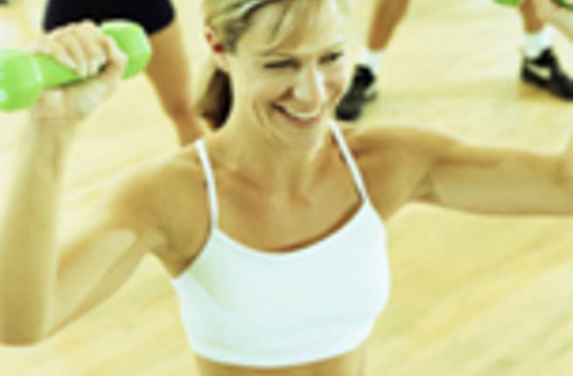
ان رياضة رفع الاثقال منعزلة في الجسم لا تفيد كثيرا في ازالة الدهن حولها ، فالترسبات الدهنية لاتزول الا من خلال التمارين الشاملة للجسم . ومع ذلك فان تمارين رفع الاثقال تفيد في التغيرات الموضوعية للعضلات ويمكن للشخص ان يزيد في حجم او قوة عضلة معينة فمثلا يمكن زيادة حجم عضلات الفخذين وكذلك عضلات الصدر الامامية فيمكن زيادة حجمه وتوسيعها عن طريق رفع الاثقال بالكيفية الصحيحة فهذه العضلات حاملة للثديين بما يكسب النساء الفرصة على تغيير شكلهن بصورة مثيرة لذلك فأن رفع الاثقال يعتبر افضل محاولة رياضية لشخص عادي يحاول زيادة وزنه .

ان رفع الاثقال لايحتاج دائما الى أدوات خاصة فاكياس الرمل او العلب المعدنية الكبيرة او الكتب تعتبر نمفيدة للمبتدئين كما ان تمرين الضغط وتمرين النتر(تمرين المعدة) يقومان بدور تمرين رفع الأثقال فمثلا اذا كان ذراعا الشخص او بطنه مكتنزة بالدهون فعلية ممارسة تمرين شاق لتنقيص الدهون منها ثم يمارس تمرين الضغط وتمرين النتر بشكل اضافي لتقوية العضلات (تمارين التخسيس تكون تمارين اقل قوة و اطول مدة) .

لقد أثبتت الدراسات ان تمرين المعدة في وضعية الجلوس من شأنه تقوية عضلات البطن مما يساعد على التحكم في وضعية الجسم والتغلب على مشكلة انحناء الظهر وهذه الحركات الرياضية متطلب عام وينصح بشدة القيام بها مع ملاحظة انها لا تزيل الدهون.

ومن هنا يستطيع المرء معرفة الخطأ الفادح في محاولة التخلص من ترهل الفخذين بواسطة مرجحة الاوزان الثقيلة بالساقين فهذا الجهد مدة قصيرة جدا ويتم حرق السعرات الحرارية الحيوية من خلاله وقد يزيد من حجم العضل ويجعل الساق ضخما.

لذلك يفضل ممارسة التمارين اقل عنف وقوة مثل رياضة المشي او الركض او الهرولة او نط الحبلة او تمرين الركض في المكان او تمرين الصعود على الكرسي او تمرين الدراجة الثابتة او ممارسة الرقص ولمدة مناسبة ومتكررة.

هذا ومن جانب آخر، وللراغبين بالوصول الى الوزن المثالي، يعرف الوزن الصحي بأنه الوزن الذي تشعر فيه انك مرتاح، خال من الأمراض المرتبطة بالبدانة مثل ارتفاع ضغط الدم، مرض القلب أو السكري وعدم وجود احتمال للإصابة بهذه الأمراض مستقبلا.

وتأتي الأجسام السليمة من الناحية الصحية في كافة الأشكال والأحجام ولذا فإن الوزن ليس المقياس الوحيد للصحة بل أن هناك مقاييس أخرى تشمل:

- مستوى اللياقة التي تشمل الأنواع الثلاثة للياقة وهي الكفاءة الهوائية، القوة العضلية، والمرونة. إن عدم النشاط الجسدي يزيد من خطورة الإصابة بأمراض القلب والسكري.

- نسبة الدهون في الجسم التي تكون من الدهون الضرورية التي يحتاجها الجسم في أداء وظائفه والمخزنة للاحتياجات اللاحقة وبشكل أساسي تحت الجلد وتعتمد نسبة الدهون على العوامل الوراثية، أنماط الحياة والنشاطات الجسدية وبصورة عامة توجد كميات من الدهون في جسم المرأة اكثر من الرجل و هناك عدة طرق لاحتساب هذه الكميات.

- مؤشر كتلة الجسم BMI الذي يعتمد على الطول والوزن. وقد حل هذا المؤشر مكان الرسوم البيانية للأوزان المثالية التي كانت تستند إلى معدلات الوفاة دون وجود علاقة لها بخطر الإصابة بالأمراض.

ويزداد خطر الإصابة بالأمراض المتعلقة بالوزن إذا كان وزن الشخص أعلى أو اقل من مجال مؤشر كتلة الجسم المناسبة له من الناحية الصحية.

- المكان الذي تخزن فيه الشحوم في الجسم: تخزن الدهون عادة تحت الجلد (في الأنسجة التي تقع تحت الجلد) في التجويف البطني وضمن العضلات فالأشخاص ذوي الأشكال التي تشبه "التفاحة" هم الأكثر عرضة للإصابة بالأمراض المتعلقة بزيادة الوزن مقارنة مع الأشخاص ذوي الأشكال التي تشبه "الاجاصة".
و من الأشياء الأخرى التي تحدد الصحة السليمة ما يلي:

- خلو الشخص من الأمراض المتعلقة بزيادة الوزن مثل ارتفاع ضغط الدم، أمراض الشرايين التاجية و السكري نوع2.
- وجود علامات تدل على أمراض كارتفاع مستوى الكولسترول، الدهون الثلاثية أو السكر في الدم.
- خلو الشخص من السلوك غير الصحي كالتدخين والإفراط في تناول المشروبات الكحولية._(البواب

